第5单元过关检测卷
一、填一填。(每空1分，共23分)
1．人民币最大的面值是( )，最小的面值是( )。
2．1张可以换( )张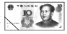，也可以换( )张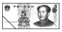。
3．1张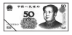可以换( )张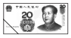和( )张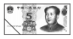。
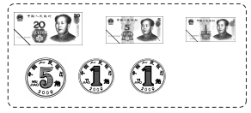
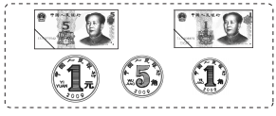
4.

( )元( )角 ( )元( )角
5．60角＝( )元 9元＝( )角
84分＝( )角( )分 26角＝( )元( )角
10角＝( )元＝( )分 5角5分＝( )分
6．填上合适的人民币单位。
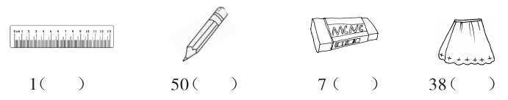
二、辨一辨。(对的画“√”，错的画“×”)(每题2分，共10分)
1．一张20元的纸币可以换5张4元的人民币。 ( )
2．2张5元和10张1角相等。 ( )
3．1元＝100分，2元＝200分。 ( )
4．1块橡皮5角，1元钱可以买3块这样的橡皮。 ( )
5．1枚5角硬币和5枚1角硬币合起来是1元。 ( )
三、算一算。(每空1分，共9分)
7角＋6角＝( )元( )角 15元－8元＝( )元
8角＋3元＝( )元( )角
2元6角－3角＝( )元( )角
1元－7角＝( )角 2元4角＋6角＝( )元
四、在里填上“>”“<”或“＝”。(8分)
80角8元 7元9角8元
90分9角 27元27角
8元4角4元8角 99元9角100元
78分87分 4角3元9角
五、给出的钱能买什么？在能买到的物品下面画“√”。(每题3分，共6分)
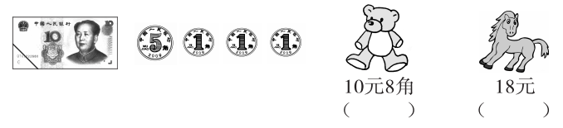
1.

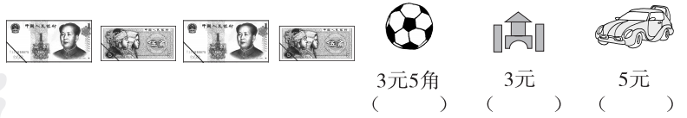
2.

六、买下面的物品可以怎样付钱？连一连。(6分) 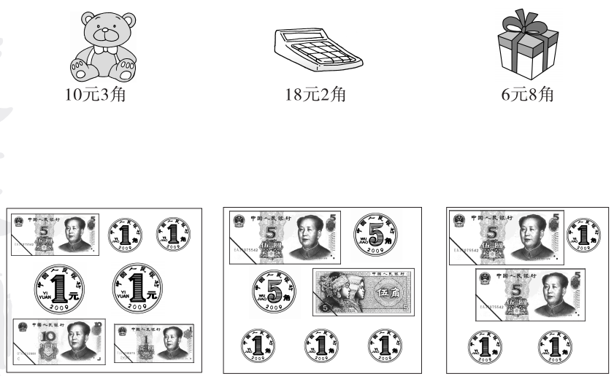
七、解决问题。(共38分)
1．我来当收银员。(12分)
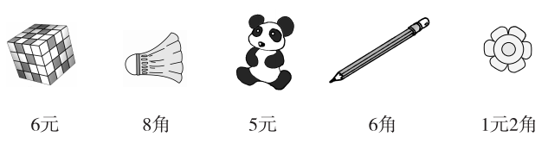
买的物品 |  | 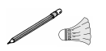 | 
要付的钱数
付出的钱数 | 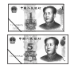 | 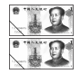 | 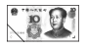
应找回的钱数

2．15元正好能买下面哪两种物品？连一连。(8分)
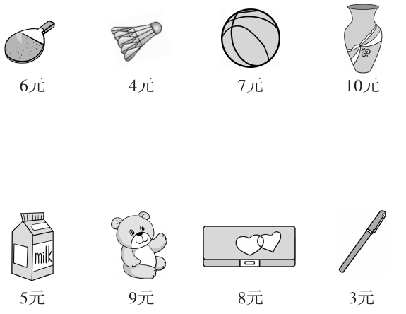
3．猜一猜，在合适的答案下面画“√”。(4分)
书包的价钱可能是多少钱？
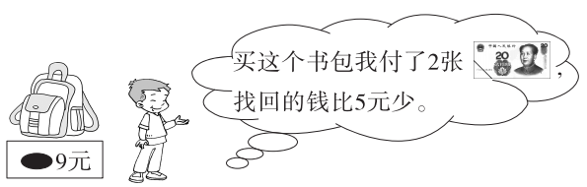

59元 | 39元 | 29元
4.买文具。(14分)
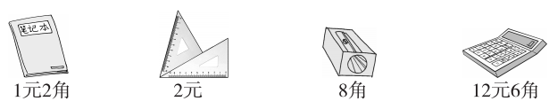

(1)买一本笔记本和一个转笔刀要花多少钱？

(2)一副三角尺比一个计算器便宜多少钱？

(3)你还能提出什么数学问题？提出一个并解答。

答案
一、1.100元 1分 2.2 4 3.2 2(答案不唯一)
4.7 6 26 7 5.6 90 8 4 2 6 1 100 55
6.元 分 角 元
二、1.× 2.× 3.√ 4.× 5.√
三、1 3 7 3 8 2 3 3 3
四、＝ ＜ ＝ ＞ ＞ ＜ ＜ ＜
五、1.(√) ( ) 2.( ) (√) ( )
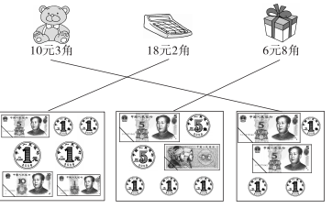
六、

七、1.
买的物品
要付的钱数 | 5元8角 | 1元 4角 | 7元2角
付出的钱数
应找回的钱数 | 2角 | 6角 | 2元8角
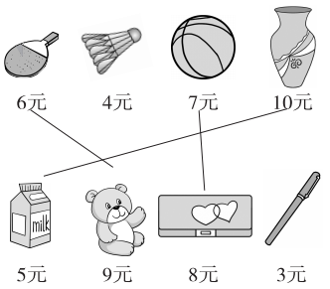
2.

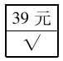
3.
4.(1)1元2角＋8角＝2元
(2)12元6角－2元＝10元6角
(3)答案不唯一，如：买一个转笔刀和一副三角尺共需多少钱？
2元＋8角＝2元8角

